

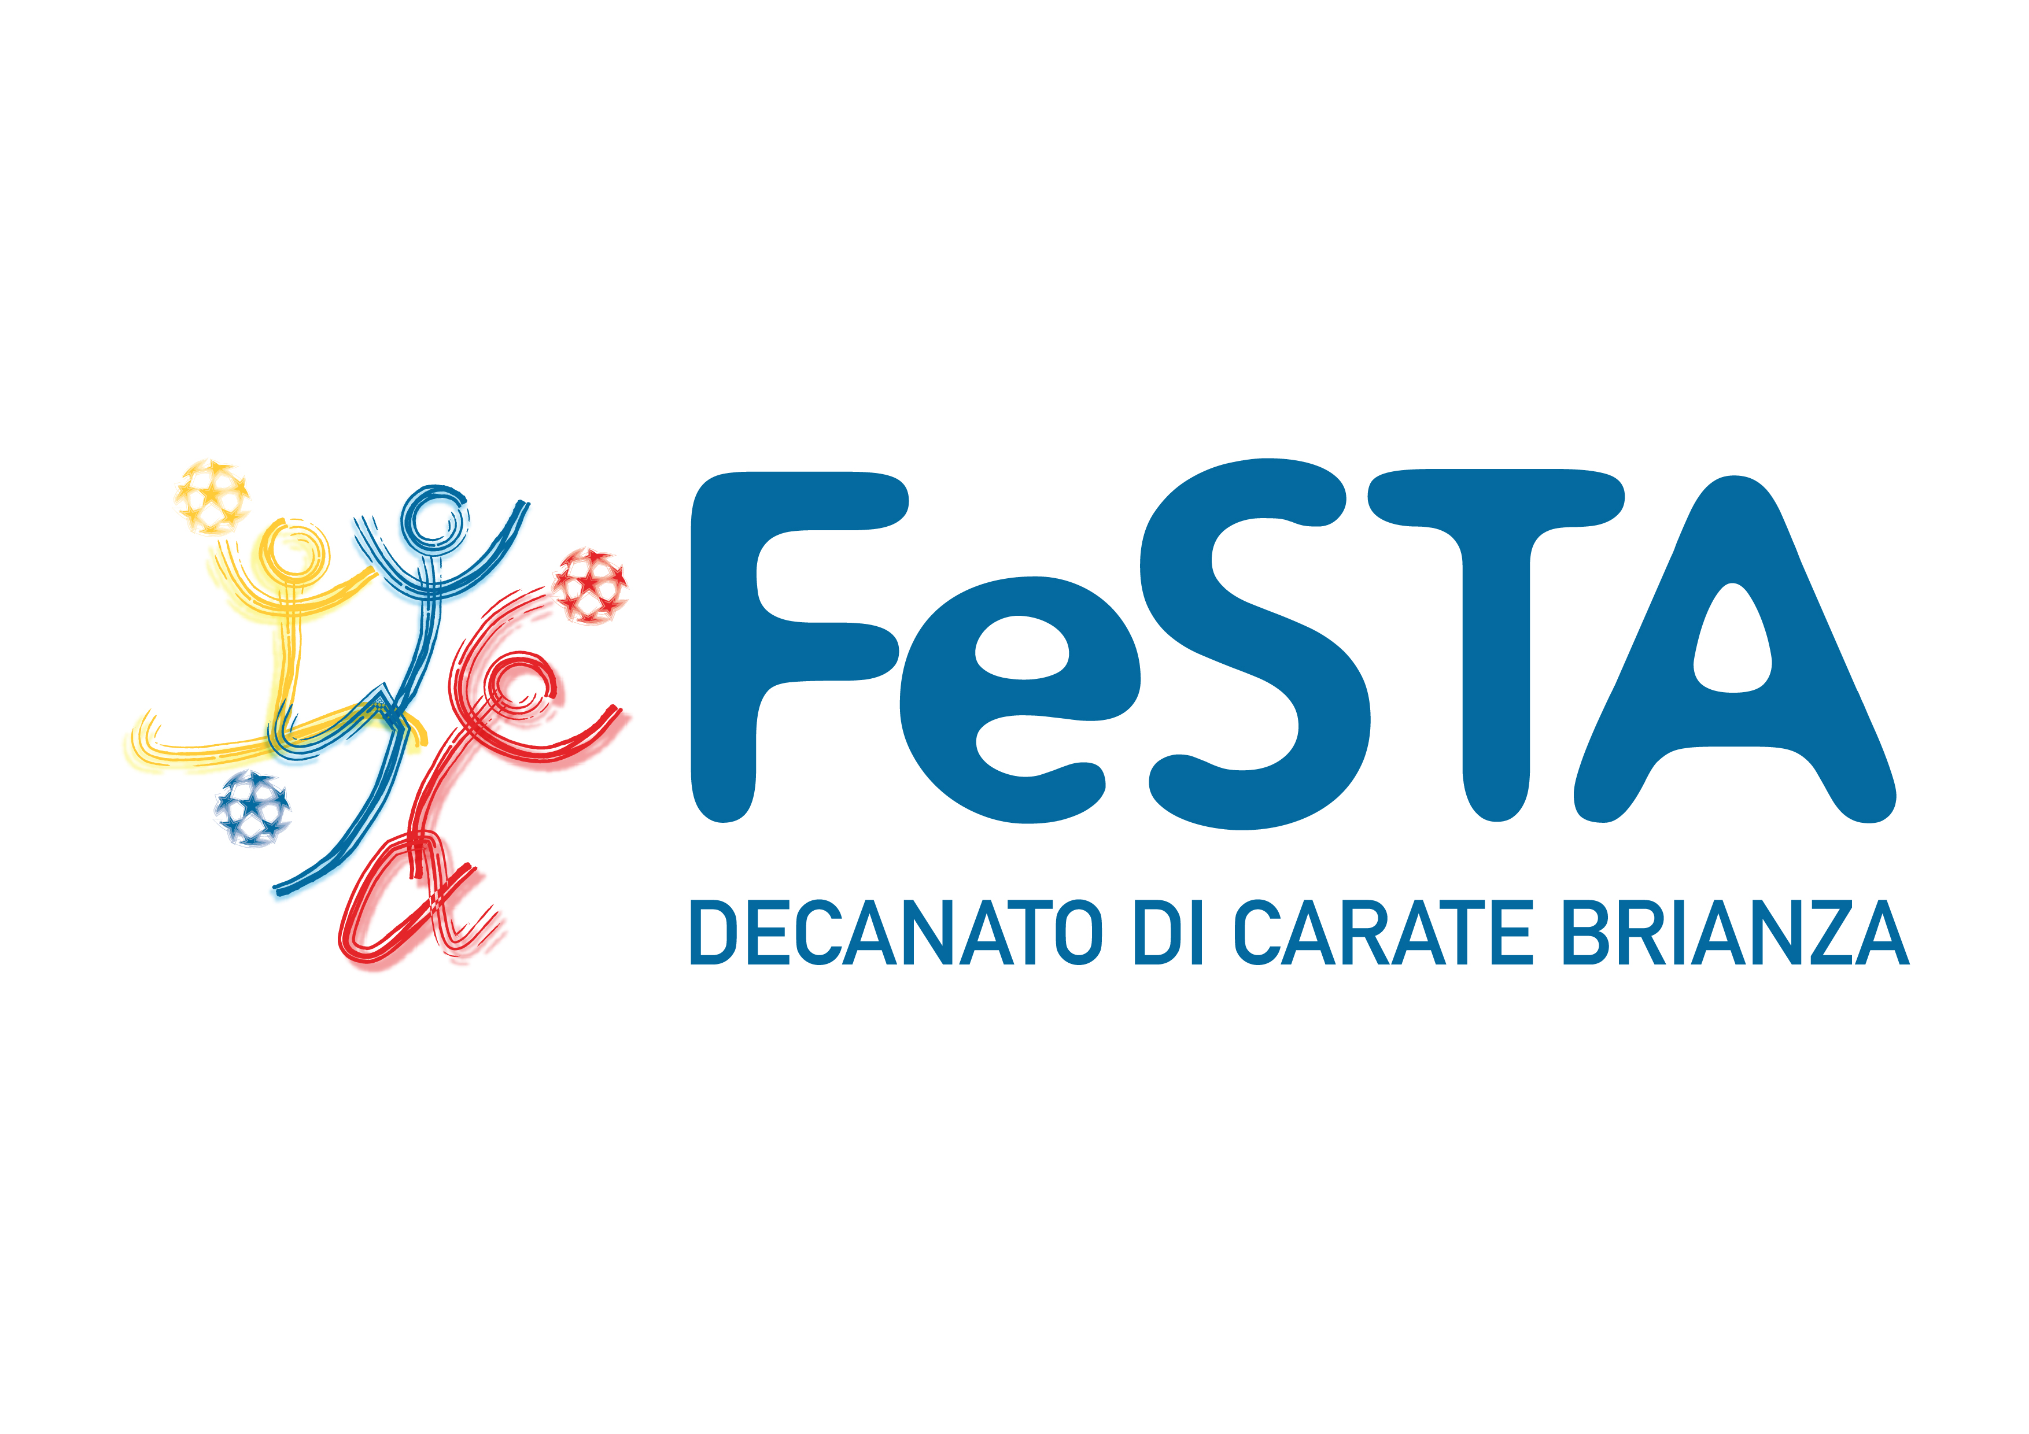

#### 

#### **CORSO per Tecnico di 1° livello**

#### **di PALLAVOLO**

#### **stagione 2019-2020**

**. SOGGETTI DESTINATARI:**

* Tesserati  **senza**  qualifica formativa (ne di PGS, ne di altri Enti di Prom. Sportiva ne di Federazione) che svolgeranno o che hanno svolto attività di “Allenatore” c/o una ASD affiliata PGS;
* Tesserati titolari di “deroga” ad allenare concessa dalla Dir. Tecnica dei C.P. solo per la stagione 2018-2019;

**. REQUISITI NECESSARI:**

**essere Tesserato PGS**  per la stagione 2019 – 2020;

**Età minima di accesso: essere maggiorenni**

**. ISCRIZIONE:**  *form* on line su [www.pgslombardia.org](http://www.pgslombardia.org)

ENTRO lunedì **20 Settembre 2019**

**. QUOTA ISCRIZIONE:*****€ 90*,00**

solo con bonifico bancario prima dell’inizio del Corso

**. STRUTTURA base del CORSO:**

***AREA “Motivazionale” :*** *PGSologia e Psicologia*

***AREA “Educazione Medica & Nutrizionale”***

* *Elementi di primo soccorso – Educazione Alimentare*

***AREA “Metodologica e di Sport specifico”***

* *Lezioni in palestra con Esperienza sul campo*

*(si raccomanda di presenziare in tenuta sportiva)*

.

LLLVNa

rogetto comunitario

Anno 1998-1999

**LEZIONI TEORICHE**

**comuni per tutte le discipline sportive**

(dalle 20.45 alle 22.30)

**c/o Casa FMA di via Timavo 14 a Milano:**

* **MARTEDI 24.09** – Psicologia 1
* **GIOVEDI 03.10 –** Psicologia 2
* **GIOVEDI 10.10** – Psicologia 3
* **MARTEDI 15.10** – PGSologia 2

**c/o Oratorio Maschile di Verano B.za – V. Umberto I n.26**

**(dalle 21.00 alle 22.45)**

* **LUNEDI 23.09** – Incontro Pastorale & Sport +

Pgsologia 1

* **GIOVEDI 26.09** - Educazione Alimentare
* **MERCOLEDI 02.10** –Trauma e Primo Soccorso

**LEZIONI DI TECNICA per PALLAVOLO**

c/o ORATORIO Centro Sportivo “PAOLO VI”

ALBIATE (MB) – via Cesare Battisti, 60

**Sabato: 28/09 dalle 9.00 alle 12.30**

**Sabato: 05/10 dalle 9.00 alle 12.30**

**Sabato: 19/10 dalle 9.00 alle 12.30**

**Sabato: 26/10 dalle 9.00 alle 12.30**

**ESAMI delle materie teoriche**

**comuni per tutte le discipline sportive**

c/o la Casa FMA di via Timavo, 14 (Milano)

**Venerdì 25.10 con inizio alle ore 20.00**

**REGOLAMENTO del CORSO:**

* Per l’ottenimento della qualifica è necessario essere ammessi agli ESAMI delle singole materie
* Per l’ammissione agli esami è obbligatoria la frequenza a tutte le Lezioni del Corso;
* La DATA per gli ESAMI è unica e non replicabile

Tipologia della prova di ESAME:

. Educazione Alimentare: prova scritta;

. Trauma & Primo Soccorso: prova scritta;

. Psicologia: colloquio orale

. Tecnica di sport specifico: prova scritta + Tesina durante la lezione in palestra

* è concessa una assenza alle lezioni teoriche e una alle lezioni tecniche (previo invio di giustificazione scritta alla segreteria del corso);
* Numero minimo per attivazione del Corso di Pallavolo: n. 12 Iscrizioni;
* Numero minimo per attivazione del Corso di Pallacanestro: n. 5 Iscrizioni



*Ver. 1/2017*

Per Info e Segreteria del corso scrivere a

[**formazione@pgslombardia.org**](mailto:formazione@pgslombardia.org)